【團結928】
團結為教育
這次
我們選擇團結地留在教室裡
批判
誠信，從來都是政府在帶頭破壞！
2000年選出的總統，信誓旦旦的要提高教師編制，任內對教師原有待遇和退休制度的羞辱達到空前。
2008年選出的總統，信心滿滿的要每年提高教育預算240億，至今連一半都不到卻樣樣免學費，新的支票繼續開，用跳票向老師賀節。
國小年年減班，省下一堆人事費，卻不願給孩子正式新進老師；拉齊中小學導師費，也是拉齊士氣，說說而已；提高行政加給，拿職務列等當擋箭牌；私校連生育給付全台獨無，公保年金一拖再拖……
育才之人，本應是人才，透過師培、透過在職進修不斷精進，否則如何護才、如何育才，但在政治人物眼裡，我們只是人力，甚至是人渣，教育人事費用被視為包袱，明明是政府少編非人事經費，硬被賴成人事費用比率太高。
師道尊嚴就留給讓這些人物去殿堂倡導吧，今年928是上課日，在所有台灣的校園裡，我們穿同一件衣服，團結地對執政者批判：誠信漏油！
2012全國教師工會總聯合會暨會員工會團結928行動
- 活動說明：
- 依據101年8月27日會員工會理事長會議決議辦理。
- 製作928 行動T 恤，並於9月22 日會員代表大會召開928 行動說明記者會，預告9月28日當日，全國老師將有一致性的行動，表達訴求，共同穿著928 行動T 恤在學校上課。
- 活動訴求：
2012年選前馬總統接見全國教師工會總聯合會代表，承諾課稅配套導師費4000元，承諾國小教師編制4年內提高到1.7，承諾解決私校年金問題，但是目前我們所看到的是，不僅承諾一一跳票，教育部更企圖修改考核辦法第4條，讓貨物品管方式的檢核指標進入校園，製造校園內部紛擾；而在12年國教的推動上，除補助私校學費外，對於本會所提私校公共化的訴求避重就輕。教育乃國家百年大計，政府只想省錢做教育，卻不斷要求提升教育品質，面對這一些，我們要在屬於老師節日的這一天，一同穿上928 行動T 恤，表達我們的集體訴求。
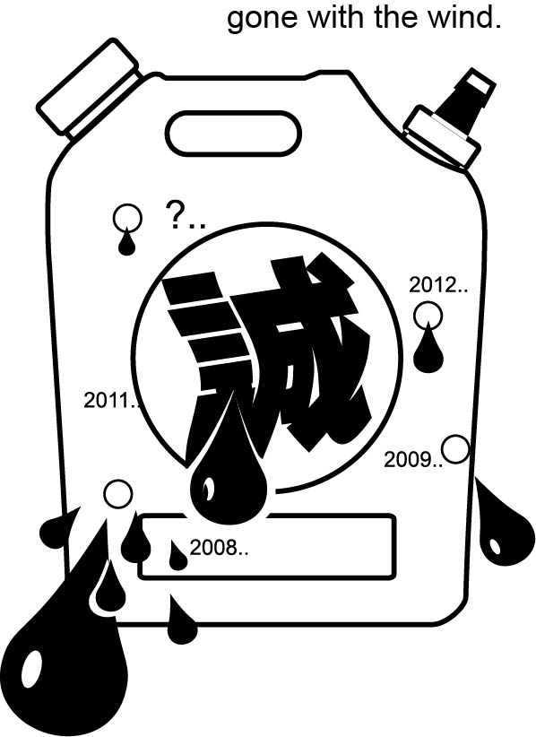
- 928 行動T 恤設計意象：
執政當局近年提出的相關重要教育承諾與
政策持續跳票，「誠信」這個油桶在人民的
心中何時會漏完?

設計者：黃莆田老師
（屏東縣教育產業工會理事長）

- 活動配合事項
  - 由縣市會員工會協助發下訂購統計表及登記表（表二及表三）給所屬各支(分)會，請各支(分)會會長或聯絡人，協助調查老師購買928 行動T 恤的數量及尺寸，並代收款項後，將訂購單回傳本會，同時將購買T 恤之款項，以郵政劃撥方式匯入本會帳戶。
  - 928教師節當天全國老師一起穿上928 行動T 恤，用具體的行動，一致的意志，向政府表達：雖然我們老師不斷在幫教育加油，但是政府的誠信卻不斷在漏油當中。
  - 由於訂購數量及製作衣服時程等因素，將只有兩波訂購時程，第一波是9月7日(五)以前，第二波是9月14日(五)以前。
【表一】
全國教師工會總聯合會暨會員工會928行動
【會員工會T恤訂購單】
※本表適用於會員工會直接購買928行動T恤送給會員。
- 訂購會員工會： 教師職業/教育產業工會
- 配送地點：地址： （可提供電子檔案配送地點一覽給本會，將由廠商直接配送至各校）
- 聯絡人：
- 聯絡電話：（o） - 、(M) - -
- 訂購清單：
型號 | XS | S | M | L | XL | 2XL | 3XL
胸圍(吋) | 36 | 38 | 40 | 42 | 44 | 46 | 48
衣長(吋) | 25 | 25.5 | 26.5 | 27.5 | 28.5 | 29 | 30
袖長(吋) | 8 | 8.5 | 9 | 9.5 | 10 | 10.5 | 11
訂購數量
數量總計
金額總計 | 每件110元× 件數 =
【備註】此家廠商提供之衣服尺寸較市面一般販售尺寸略大，請特別注意！
- 付款資訊（郵政劃撥）：
戶名：全國教師工會總聯合會、帳號：50208894，請於匯款備註欄註明訂購單位及訂購項目：「訂購928行動T恤」。
- 本會訂購窗口聯絡人：
卓鈴宜執行秘書、電話：02-25857528分機302、傳真：02-25857559、
電子信箱：tiffany@nta.org.tw
- 為讓老師能在9月28日前即能收到928 行動T 恤，將只有兩波訂購時程，第一波是9月7日(五)以前，第二波是9月14日(五)以前。各會員工會負責之聯絡人儘速在期限前，將本訂購單(表一)傳真至本會及並將金額匯入本會帳戶。

【表二】
全國教師工會總聯合會暨會員工會928行動
【T恤訂購統計表】
- 訂購支(分)會： 教師職業/教育產業工會 支(分)會
- 配送地點：地址：
- 支(分)會聯絡人：
- 支(分)會聯絡電話：（o） - 、(M) - -
- 訂購清單：
型號 | XS | S | M | L | XL | 2XL | 3XL
胸圍(吋) | 36 | 38 | 40 | 42 | 44 | 46 | 48
衣長(吋) | 25 | 25.5 | 26.5 | 27.5 | 28.5 | 29 | 30
袖長(吋) | 8 | 8.5 | 9 | 9.5 | 10 | 10.5 | 11
訂購數量
數量總計
金額總計 | 每件110元× 件數 =
【備註】此家廠商提供之衣服尺寸較市面一般販售尺寸略大，請特別注意！
- 付款資訊（郵政劃撥）：
戶名：全國教師工會總聯合會、帳號：50208894，請於匯款備註欄註明訂購單位及訂購項目：「訂購928行動T恤」。
- 本會訂購窗口聯絡人：
卓鈴宜執行秘書、電話：02-25857528分機302、傳真：02-25857559、
電子信箱：tiffany@nta.org.tw
- 為讓老師能在9月28日前即能收到928 行動T 恤，將只有兩波訂購時程，第一波是9月7日(五)以前，第二波是9月14日(五)以前。各分(支)會會長或聯絡人儘速在期限前講本訂購統計表(表二)傳真至本會及並將金額匯入本會帳戶。

【表三】
全國教師工會總聯合會暨會員工會928行動 【T恤訂購登記表】
教師職業/教育產業工會 支(分)會
一、尺寸參考表
型號 | XS | S | M | L | XL | 2XL | 3XL
胸圍(吋) | 36 | 38 | 40 | 42 | 44 | 46 | 48
衣長(吋) | 25 | 25.5 | 26.5 | 27.5 | 28.5 | 29 | 30
袖長(吋) | 8 | 8.5 | 9 | 9.5 | 10 | 10.5 | 11
【備註】此家廠商提供之衣服尺寸較市面一般販售尺寸略大，請特別注意！
二、單價：每件新台幣110元(含稅及運費)。
三、訂購表格
序號 | 班級或辦公室 | 教師姓名 | 訂購尺寸 | 訂購數量 | 繳費紀錄
1
2
3
4
5
6
7
8
9
10
11
12
13
14
15
※本份訂購登記表各分(支)會會長或聯絡人自留，僅需回傳訂購統計表（表
二），註明各尺寸數量及配送地點。

